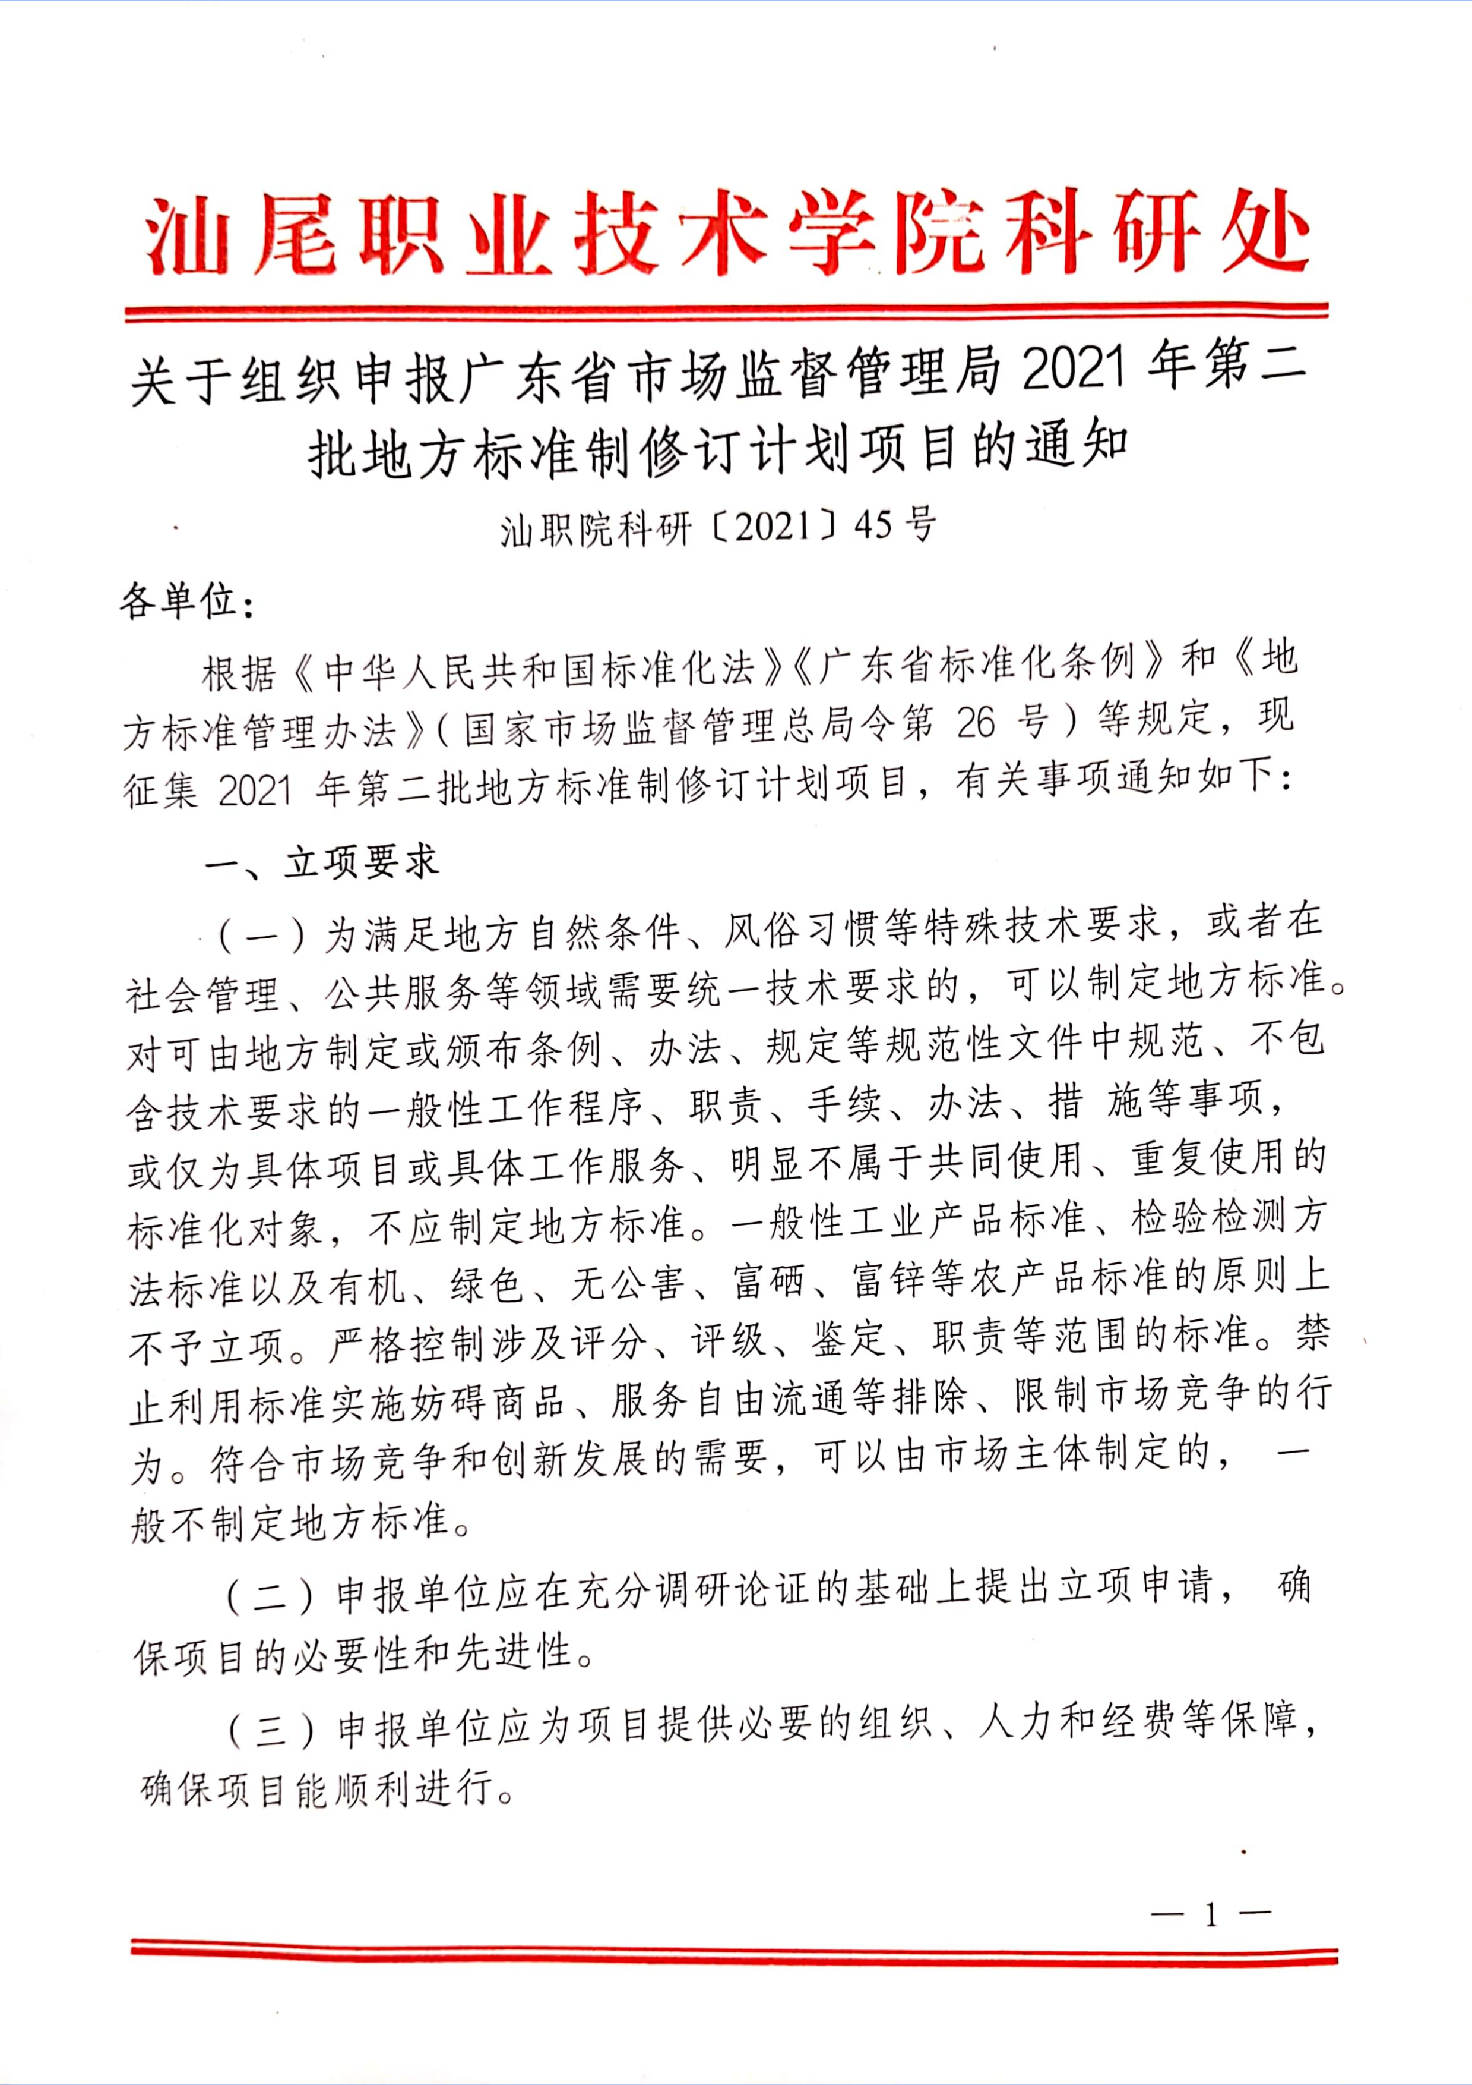

（四）项目下达后，无正当理由不得变更项目名称、起草单位和进度安排等。因客观情况变化确需变更的，需向我局提交书 面申请，批准同意后再行调整。

1. **立项重点**
2. 需重新修订的地方标准。现行地方标准相关的法律、法规、政策、标准发生重大调整，涉及的关键技术、使用条件等发生重大变化，影响标准有效实施，应及时修订的地方标准。
3. 农业农村相关标准。包括农村人居环境、农村公路、农村基本公共服务、南药种植、乡村振兴、厕所革命建设等领域。
4. 工业和信息化相关标准。包括智能交通、新型信息基 础设施、新能源开展利用、氢能产业、专利标准化等领域。
5. 服务业相关标准。包括“粤菜师傅”“广东技工”“南粤家政”、电子商务、公共教育、公共文化体育、残疾人服务、 老年用品便利化、康养服务、殡葬服务、城市基础设施服务、社区服务、中医药、供应链、物流服务、公共安全、风险防治、文 化科技融合产业等领域。
6. 生态文明相关标准。包括节能环保、污水资源化利用、快递绿色包装、森林草原湿地、自然资源节约集约开发利用等领域。

**三、我校申报安排**

请申报人于2021年10月15日前，将电子版材料发送至科研处邮箱swzykyc@163.com，待审核通过后，提交纸质版材料。

申请材料：

1. 《广东省地方标准制修订计划项目任务书》（附件 1）；
2. 《广东省地方标准制修订计划立项建议表》（附件 2）；
3. 《广东省地方标准制修订计划立项申请表》（附件 3）；

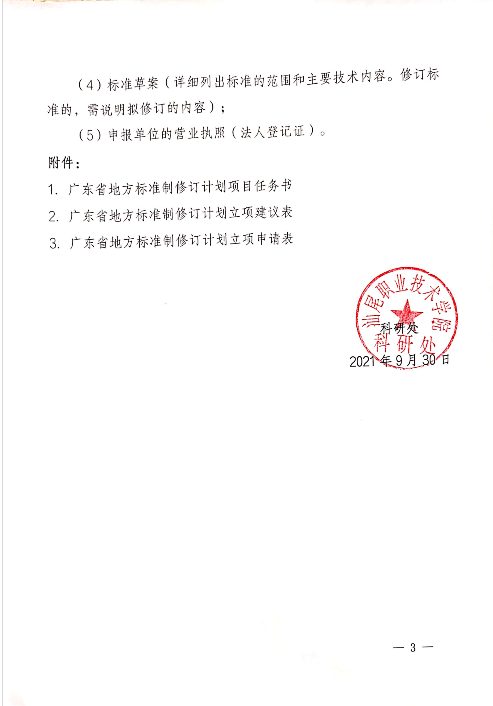

附件 1

|  |  |  |  |  |  |  |  |  |  |
| --- | --- | --- | --- | --- | --- | --- | --- | --- | --- |
| 项目名称 | |  | | | | | | | |
| 制定或修订 | | □制定 | □修订 | | 被修订标准号 | | |  | |
| 起止时间 | | 年 月 日 至 年 月 日， 年 | | | | | | | |
| 专业领域 | |  | | | | | | | |
| 主导单位 | |  | | | | | | | |
| 参与单位 | |  | | | | | | | |
| 标准归口省级行政  主管部门 | |  | | | | | | | |
| 归口标准化  技术委员会 | |  | | | | | | | |
| 联系人 | |  | |  | 电 | 话 |  | | |
| 传 | 真 |  | |  | 邮 | 箱 |  | | |
| 单位地址  （邮编） | |  | | | | | | | |
| 项目来源 | | □科研项目  □法律法规  □采用国际标准或国外先进标准  □其它 | | | | | | | |
| 查新情况 | | 国家标准、行业标准  国家标准制修订计划、行业标准制修订计划标准查新报告 | | | | | | □有  □有  □有 | □无  □无  □无 |

# 广东省地方标准制修订计划立项任务书

|  |
| --- |
| 一、必要性、目的及意义： |
| 二、范围和主要内容： |
| 三、国内外情况说明（国内外发展趋势、标准情况、技术状况等）： |
| 四、相关标准及法律法规（是否违反相关法律法规及强制性标准，是否存在国家标准、行业标准，与相关标准的内容异同，参考和引用标准的标准号和标准名称，法律法规依据及与之关系等）： |
| 五、申报单位标准化工作基础及项目经费、人才保障： |
| 六、标准宣贯实施的工作计划： |

|  |  |
| --- | --- |
| 主导单位意见： | （盖 章）  年 月 日 |
| 参与单位意见： | （盖 章）  年 月 日 |
| 本标准专业领域的相关省级行政主管部门意见： | （盖 章） 年 月 日 |

附件 2

# 广东省地方标准制修订计划立项建议表

|  |  |  |  |  |  |  |  |  |  |  |  |  |  |  |
| --- | --- | --- | --- | --- | --- | --- | --- | --- | --- | --- | --- | --- | --- | --- |
| 序号 | 项目名称 | 制定或修订 | 被修订标准号 | 强制性或推荐  性 | 专业领域 | 标准归口省级行政主管部门 | 标准化技术归口单位或技术  委员会 | 主导起草单位 | 参与起草单位 | 报批稿完成时间（年  月） | 联系人  、 | 联系电话 | 通讯地址 | 电子邮件 |
|  |  |  |  |  |  |  |  |  |  |  |  |  |  |  |

附件 3

# 广东省地方标准制修订计划立项申请表

标准专业领域的相关省级行政主管部门： （印章） 填报人： 电话： 填报时间：2021 年 月 日

|  |  |  |  |  |  |  |
| --- | --- | --- | --- | --- | --- | --- |
| 序号 | 项目名称 | 主导单位 | 联系人 | 联系电话 | 通讯地址 | 电子邮件 |
|  |  |  |  |  |  |  |
|  |  |  |  |  |  |  |
|  |  |  |  |  |  |  |
|  |  |  |  |  |  |  |
|  |  |  |  |  |  |  |
|  |  |  |  |  |  |  |
|  |  |  |  |  |  |  |
|  |  |  |  |  |  |  |